РОССИЙСКАЯ ФЕДЕРАЦИЯ
ИРКУТСКАЯ ОБЛАСТЬ
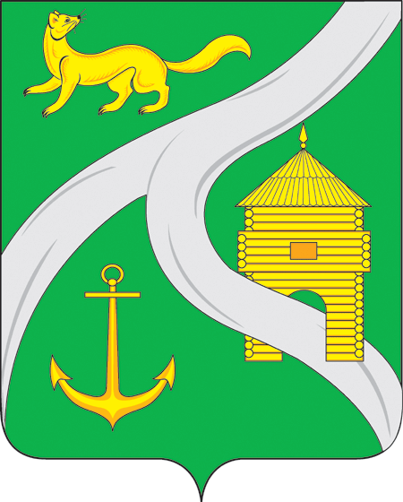
МУНИЦИПАЛЬНОЕ ОБРАЗОВАНИЕ
«ГОРОД УСТЬ-КУТ»
ГЛАВА

ПОСТАНОВЛЕНИЕ

от 12 октября 2015 г. № 1370-п

Об утверждении перечня должностных
лиц, наделенных полномочиями по
составлению протоколов об
административных правонарушениях

В целях организации работы по реализации Закона Иркутской области от 12.11.2007г. № 107-ОЗ «Об административной ответственности за отдельные правонарушения в сфере охраны общественного порядка в Иркутской области», Закона Иркутской области от 30.12.2014г. № 173-ОЗ «Об отдельных вопросах регулирования административной ответственности в области благоустройства территорий муниципальных образований Иркутской области», в соответствии с Федеральным законом от 06.10.2003г. № 131-ФЗ «Об общих принципах организации местного самоуправления в Российской Федерации», с Законом Иркутской области от 04.04.2014 N 37-ОЗ (ред. от 27.04.2015) "О наделении органов местного самоуправления областным государственным полномочием по определению перечня должностных лиц органов местного самоуправления, уполномоченных составлять протоколы об административных правонарушениях, предусмотренных отдельными законами Иркутской области об административной ответственности", руководствуясь ст. 6, ст. 33, ст. 47 Устава Усть-Кутского муниципального образования (городского поселения),

ПОСТАНОВЛЯЮ:

1. Утвердить перечень должностных лиц органов местного самоуправления, наделенных полномочиями по составлению протоколов об административных правонарушениях, предусмотренных законодательством Российской Федерации, отдельными законами Иркутской области об административной ответственности и муниципальными правовыми актами:
Кривоносенко Владимир Георгиевич – глава администрации Усть-Кутского муниципального образования (городского поселения);
Жданов Андрей Владимирович - первый заместитель главы Усть-Кутского муниципального образования (городского поселения);
Саврасова Оксана Викторовна - заместитель главы Усть-Кутского муниципального образования (городского поселения) по экономическим вопросам;
Кокшаров Евгений Владимирович - председатель комитета по КС и КР администрации Усть-Кутского муниципального образования (городского поселения);
Свяжин Валерий Иванович - заместитель председателя комитета по КС и КР администрации Усть-Кутского муниципального образования (городского поселения);
Метёнкина Галина Николаевна - председатель комитета промышленности, транспорта, связи и потребительского рынка администрации Усть-Кутского муниципального образования (городского поселения);
Бахриев Ризван Жамилевич - заместитель председателя комитета промышленности, транспорта, связи и потребительского рынка администрации Усть-Кутского муниципального образования (городского поселения);
Аношкина Татьяна Иннокентьевна - председатель комитета по управлению муниципальным имуществом Усть-Кутского муниципального образования (городского поселения);
Клебанова Ольга Михайловна - заместитель председателя комитета по управлению муниципальным имуществом Усть-Кутского муниципального образования (городского поселения);
Шалагин Андрей Юрьевич - консультант по земельному контролю комитета по управлению муниципальным имуществом Усть-Кутского муниципального образования (городского поселения);
Осинцева Александра Павловна – начальник отдела архитектуры – главный архитектор администрации Усть-Кутского муниципального образования (городского поселения);
Грузных Алексей Викторович – заместитель начальника отдела архитектуры администрации Усть-Кутского муниципального образования (городского поселения);
Сергеев Анатолий Аврамович - консультант по делам ГО и ЧС администрации Усть-Кутского муниципального образования (городского поселения);
Горинчой Елена Дмитриевна – главный специалист по административным нарушениям администрации Усть-Кутского муниципального образования (городского поселения);
Грумеза Марина Алексеевна - консультант по потребительскому рынку комитета промышленности, транспорта, связи и потребительского рынка администрации Усть-Кутского муниципального образования (городского поселения);
Тихонов Иван Петрович – главный специалист комитета промышленности, транспорта, связи и потребительского рынка администрации Усть-Кутского муниципального образования (городского поселения).
2. Считать утратившими силу с момента вступления в силу настоящего постановления:
2.1. Постановление главы администрации Усть-Кутского муниципального образования (городского поселения) от 27.08.2008г. № 94-п «Об утверждении перечня должностных лиц, наделенных полномочиями по составлению протоколов об административных правонарушениях, предусмотренных законами Иркутской области»;
2.2. Постановление главы администрации Усть-Кутского муниципального образования (городского поселения) от 15.04.2015г. № 465-п «О внесении изменений в постановление главы муниципального образования «город Усть-Кут» от 03.02.2015г. № 94-п «Об утверждении перечня должностных лиц, наделенных полномочиями по составлению протоколов об административных правонарушениях»;
2.3. Постановление главы администрации Усть-Кутского муниципального образования (городского поселения) от 03.08.2015г. № 1020-п «О внесении изменений в постановление главы муниципального образования «город Усть-Кут» от 03.02.2015г. № 94-п «Об утверждении перечня должностных лиц, наделенных полномочиями по составлению протоколов об административных правонарушениях»;
2.4. Постановление главы администрации Усть-Кутского муниципального образования (городского поселения) от 08.09.2015г. № 1210-п «О внесении изменений в постановление главы муниципального образования «город Усть-Кут» от 03.02.2015г. № 94-п «Об утверждении перечня должностных лиц, наделенных полномочиями по составлению протоколов об административных правонарушениях».
3. Данное постановление опубликовать (обнародовать) в газете «Ленские вести», на официальном сайте Администрации муниципального образования «город Усть-Кут» в сети «Интернет» www.admustkut.ru.
4. Контроль за исполнением настоящего постановления возложить на первого заместителя главы Усть-Кутского муниципального образования (городского поселения) Жданова А.В.

Глава
муниципального образования
«город Усть-Кут» В. Г. Кривоносенко

